《数据库管理与应用（SQL Server）》课程
实训（验）项目单
课程名称 | 数据库管理与应用（SQL Server） | 实验名称 | T-SQL程序设计
班级 | 计算机科学与技术4班 | 学号  姓名 | 2124030160  孙 久 猛
目的 | 掌握Transact-SQL语言及其程序设计的方法。  - 掌握T-SQL程序设计的控制结构及程序设计逻辑。  - 掌握面向复杂应用的T-SQL程序设计方法。
内容（方法、步骤、要求或考核标准）
一、实训设备与工具
- 安装Windows操作系统的计算机
- 局域网环境
- 安装SQL Server数据库系统
二、实训步骤、方法与要求
【报告要求】
详细给出每个任务的解决方案，解决方案后附带每个任务的实验结果。
【知识要点】
1.变量
Transact-SQL中可以使用两种变量：局部变量和全局变量。
（1）局部变量
局部变量是用户可自行定义的变量，它的作用范围是在程序内部，一般用来存储从表中查询到的数据，或作为程序执行过程中暂存变量。局部变量必须以@开头，且必须先用DECLARE命令说明后才可使用。
（2）全局变量
全局变量是SQL Server 2000系统内容使用的变量，其作用范围并不局限于某一程序，而是所有程序都可随时调用。全局变量通常存储一些SQL Server 2006的配置设定值和效能统计数据。引用全局变量必须以“@@”开头
2．流程控制命令
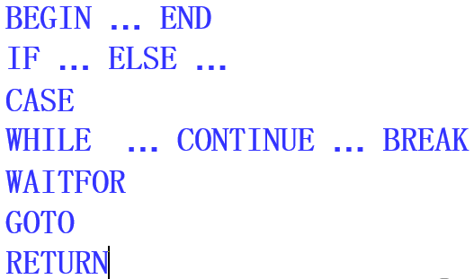
3．其他命令
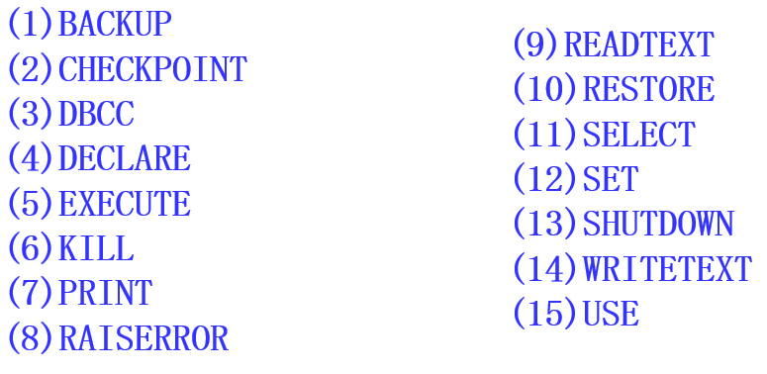

【实验内容】
在SSMS中，使用jxsk数据库，根据题目要求，完成下列任务。
- 计算1~100之间所有能被3整除的数的个数和总和。
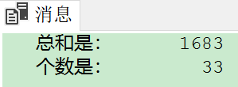
运行结果
- 求学生表中选取SNO，SEX，如果为“男”则输出“M”，如果为“女”则输出“F”。
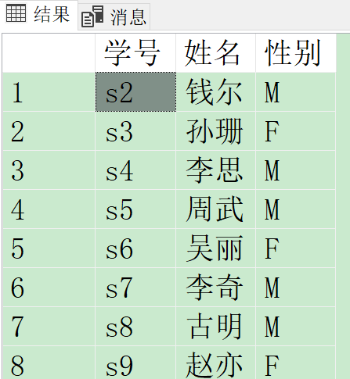
运行结果

- 从教学数据库jxsk中查询所有同学选课成绩情况：姓名、课程名、成绩。
要求：凡成绩为空者输出“未考”、小于60分的输出“不及格”；60分至70分的输出“及格”；70分至80分的输出“中”；80分至90分的输出“良好”；90分至100分的输出“优秀”。并且输出记录按下列要求排序：先按SNO升序，再按CNO号升序，最后按成绩降序。
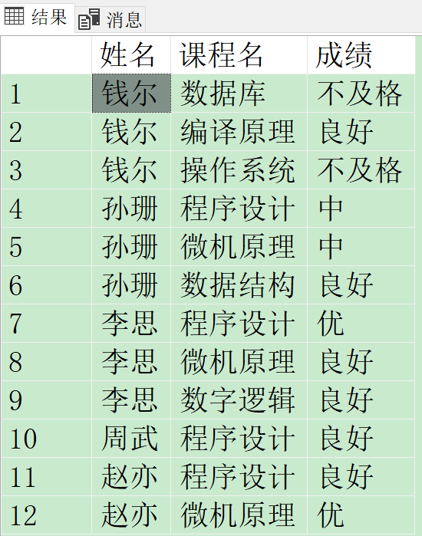
运行结果
- 给教师增加工资。
要求：必须任2门以上课程且涨幅按总收入分成三个级别：4000元以上涨300；3000元以上涨200；3000以下涨100。只任一门课程的涨50。其他情况不涨。
更新前：
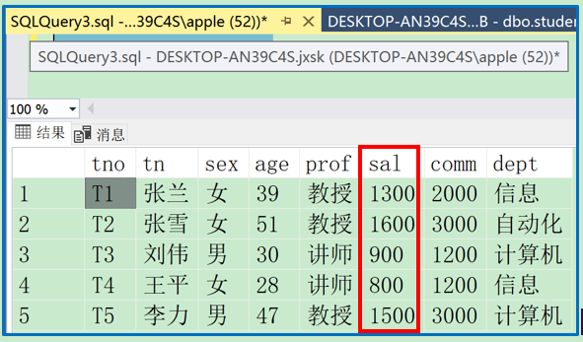
更新后：
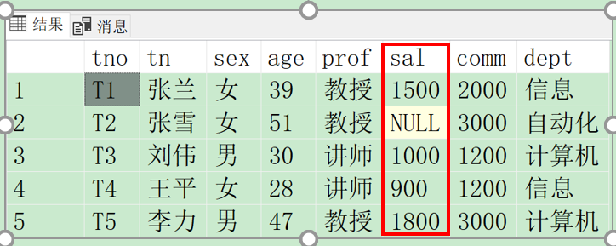

三、写出实训时碰到的问题以及解决问题的办法，完成本次实训的体会。

T-SQL_DEOM.exe

//PICTURE_01
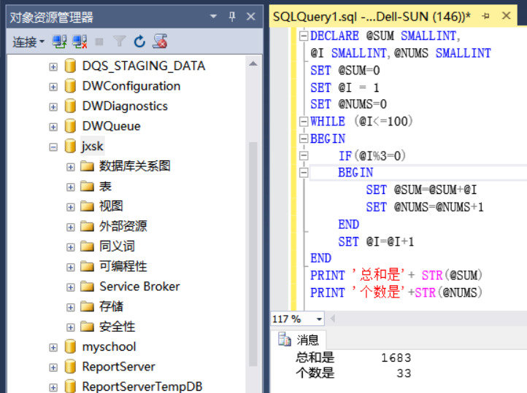
//PICTURE_02
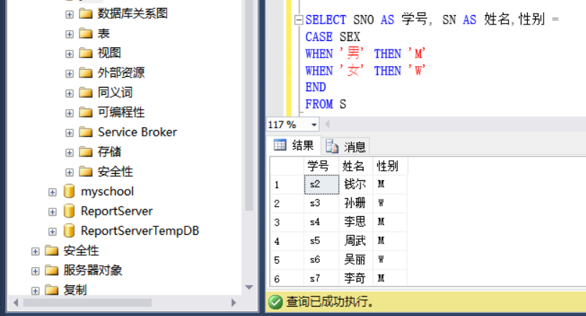

//PICTURE_03 (DER BY S.SNO , C.CNO , CN ASC || SN ASC || SCORE DESC )
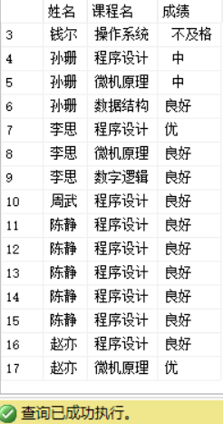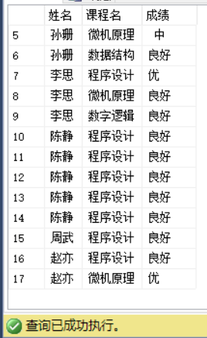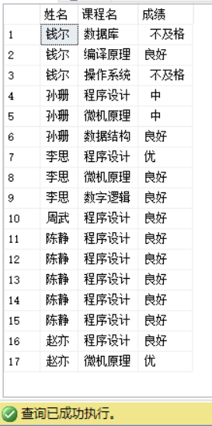

//PICTURE_04
UPDATE BEFORE
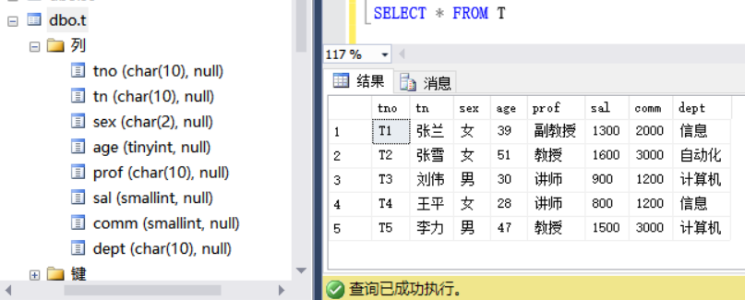
UPDATE AFTER
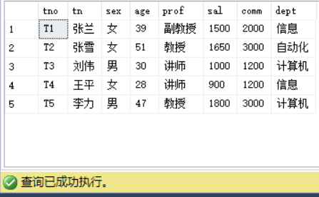
日期：2022年11月18日

